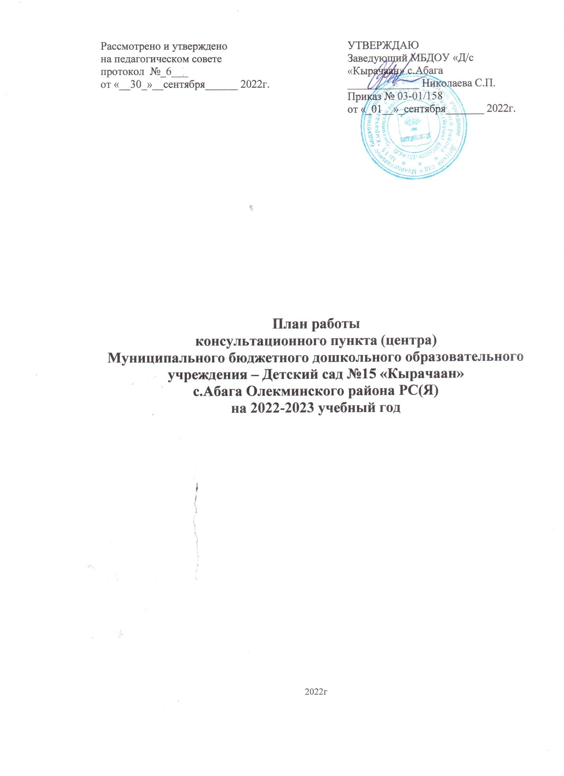

Рассмотрено и утверждено  на педагогическом совете  протокол №____  от «___»________ 2021г. | УТВЕРЖДАЮ  Заведующий МБДОУ «Д/с «Кырачаан» с.Абага  _____________ Николаева С.П.  Приказ №  от «___»________ 2021г.

План работы
консультационного пункта (центра)
Муниципального бюджетного дошкольного образовательного учреждения – Детский сад №15 «Кырачаан»
с.Абага Олекминского района РС(Я)
на 2022-2023 учебный год

2022г

Срок | Тема мероприятия | Форма проведения | Ответственный
Сентябрь  1,2 неделя  В теч.  м-ца | 1. Утверждение годового плана работы консультативного пункта на 2022 – 2023 учебный год, график работы.  2. Знакомство с планом работы консультационного пункта, специалистами ДОУ.  3. Составление Договоров о сотрудничестве ДОУ и родителей детей, посещающих консультативный пункт. | Совещание при заведующем  Организацион-ное совещание | Заведующий
Сентябрь  По графику | 1. «Нормативные документы в сфере образования».  2. «Особенности развития ребенка дошкольника».  3.Индивидуальная работа. | Консультация для родителей  Консультация для родителей Индивидуаль-ное консультиро-вание | воспитатели
Октябрь по графику | 1. «Значение режима дня в жизни ребенка дошкольника».  2. «Секреты здорового питания».  3.Индивидуальная работа | Консультация для родителей  Индивидуаль-ное консультиро-вание | воспитатели  инструктор по гигиене
Ноябрь по графику | - 1. «Игрушка в жизни ребенка».  - 2. «Музыкальные игры для малышей».  - 3.Индивидуальная работа | Семинар-практикум Индивидуаль-ное консультиро-вание | воспитатели  Музыкальный руководитель
Декабрь по графику | 1. «Развиваемся играя».  2. «Игры на развитие мелкой моторики».  3.Индивидуальная работа | Индивидуаль-ное консультиро-вание | воспитатели
Январь по графику | 1. «Роль матери и отца в воспитании ребенка».  2. «Здоровьесберегающие технологии с детьми дошкольного возраста». 3.Индивидуальная работа | Консультация  Индивидуаль-ное консультиро-вание | воспитатели  инструктор по гигиене
Февраль По графику | 1. «Речевое развитие детей дошкольного возраста».  2. «Развиваем пальчики, улучшаем речь».  3.Индивидуальная работа | Консультация  Индивидуаль-ное консультиро-вание | воспитатели
Март  По графику | 1. «Нетрадиционные техники рисования с детьми дошкольного возраста».  3.Индивидуальная работа | Мастер-класс Индивидуаль-ное консультиро-вание | Воспитатели
Апрель по графику | 1. «Агрессивный ребенок».  2. «Гиперактивный ребенок». 3.Индивидуальная работа | Консультация Индивидуаль-ное консультиро-вание | воспитатели Специалисты
Май  По графику | 1. «Скоро в школу».  2. «Похвала и порицание ребенка». 3.Индивидуальная работа | Консультация Индивидуаль-ное консультиро-вание | Воспитатели, учителя
Май | Подготовка отчетной документации | Организацион-ное совещание | Ответственный за работу консультпункта

Организация работы консультативного пункта

Консультации для родителей проводят специалисты:
Инструктор по гигиеническому воспитанию (Тарасова А.Б.)
Музыкальный руководитель (Нартахова С.А.)
Воспитатели (Боянова Д.Б., Егорова А.В., Николаева У.Л.)

Режим работы консультативного пункта:
Консультативный пункт работает 1 раз в неделю
15.00.-15.15 Индивидуальная работа с родителями
15.15.-16.00 Консультации специалистов
16.00-16.30 Занятия с родителями
16.45 Рефлексия

